Packet Tracer - Navegue no IOS

# Aluno: Francisco Jean da Silva de Sousa. Turma: P8 – Informática

# Objetivos

Parte 1: Estabelecer conexões básicas, acesso à CLI e explorar a ajuda

Parte 2: Explorar os modos EXEC

Parte 3: Ajustar o relógio

# Histórico/Cenário

Nesta atividade, você colocará em prática as habilidades necessárias para navegar no Cisco IOS, como diferentes modos de acesso do usuário, vários modos de configuração e comandos comuns usados com frequência. Também vai configurar o comando **clock** para praticar o acesso à ajuda contextual.

# Instruções

## Parte 1: estabelecer conexões básicas, acesso à CLI e explorar a ajuda

### Conectar o PC1 ao S1 usando um cabo de console.

1. Clique no ícone **Conexões** (aquele que se parece com um raio) no canto inferior esquerdo da janela do Packet Tracer.
2. Clique no cabo de Console azul-claro para selecioná-lo. O ponteiro do mouse se transformará no que parece ser um conector com um cabo pendente.
3. Clique em **PC1**. Uma janela exibe uma opção para uma conexão RS-232. Conecte o cabo à porta RS-232.
4. Arraste a outra extremidade da conexão do console para o switch S1 e clique no nele para acessar a lista de conexões.
5. Selecione a porta do **console** para concluir a conexão.

### Estabelecer uma sessão de terminal com S1.

1. Clique em **PC1** e selecione a guia **Área de trabalho**.
2. Clique no ícone do aplicativo **Terminal**. Verifique se as configurações padrão da porta estão corretas.

#### Pergunta:

Qual é a configuração para bits por segundo?

Resposta: 9.600 b/s.ite suas respostas aqui.

1. Clique em **OK**.
2. A tela exibida pode ter várias mensagens. Em algum lugar na tela deve haver a mensagem **Press RETURN to get started!**. Pressione ENTER.

#### Pergunta:

Qual é o prompt exibido na tela?

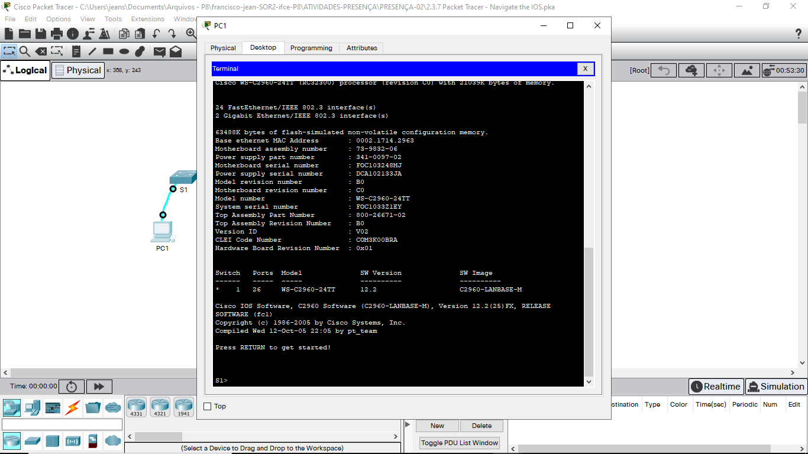Digite suas respostas aqui.

### Explorar a Ajuda do IOS.

1. O IOS pode fornecer assistência para comandos dependendo do nível acessado. O prompt exibido no momento é chamado **User EXEC** e o dispositivo está esperando por um comando. A forma mais básica de ajuda é digitar um ponto de interrogação (?) no prompt para exibir uma lista de comandos.

Abrir a janela de configuração de IP

S1> **?**

#### Pergunta:

Que comando começa com a letra "C"?

Resposta: connect

1. No prompt, digite t, seguido de um ponto de interrogação (?).

S1> **t?**

#### Pergunta:

Quais comandos são exibidos?

Resposta: telnet terminal traceroute

No prompt, digite te, seguido de um ponto de interrogação (?).

S1> **te?**

#### Pergunta:

Quais comandos são exibidos?

Resposta: telnet terminal

Esse tipo de ajuda é conhecido como ajuda sensível ao contexto. Ele apresenta mais informações conforme os comandos são expandidos.

## Explorar modos EXEC

Na parte 2 desta atividade, você alternará para o modo EXEC privilegiado e emitirá comandos adicionais

### Entrar no modo EXEC privilegiado.

1. No prompt, digite o ponto de interrogação (**?**).

S1> **?**

#### Pergunta:

Quais informações são exibidas para o comando **enable**?

Resposta: Turn on privileged commands

1. Digite **en** e pressione a tecla **Tab**.

S1> **en<Tab>**

#### Pergunta:

O que é exibido após pressionar a tecla **Tab**?

Resposta: enable s respostas aqui.

Isso é chamado conclusão do comando (ou conclusão tab). Quando parte de um comando é digitada, a tecla **Tab** pode ser usada para concluir o comando parcial. Se os caracteres digitados forem suficientes para que o comando seja exclusivo, como no caso do comando **enable**, a parte restante do comando é exibida.

#### Pergunta:

O que acontece se você digitar **te<Tab>** no prompt?

Resposta: Completa para telnet terminalrespostas aqui.

1. Digite o comando **enable** e pressione ENTER.

#### Pergunta:

Como o prompt muda?

Resposta: Muda de “S1>” para “S1#”.Digite suas respostas aqui.

1. Quando solicitado, digite o ponto de interrogação (**?**).

S1# **?**

Um comando começa com a letra “C” no modo EXEC usuário.

#### Pergunta:

Quantos comandos são exibidos agora que o modo EXEC privilegiado está ativo? (**Dica**: você pode digitar c? para listar apenas os comandos que começam com a letra "C".)

Resposta: 5 comandos ( clear clock configure connect copy )

### Entre no modo de configuração global

1. No modo Exec privilegiado, um dos comando que começa com a letra "C" é **configure**. Digite o nome completo do comando ou parte dele que seja suficiente para que seja único. Pressione a tecla <**Tab**> para escolher o comando e aperte ENTER.

S1# **configure**

#### Pergunta:

Qual é a mensagem exibida?

***Configuring from terminal, memory, or network [terminal]?***

Digite suas respostas aqui.

1. Pressione Enter para aceitar o parâmetro padrão entre colchetes **[terminal]**.

#### Pergunta:

Como o prompt muda?

Resposta: muda para S1(config)#

1. Isso é chamado de modo de configuração global. Este modo será mais explorado nas próximas atividades e em laboratórios. Por enquanto, volte para o modo EXEC privilegiado digitando **end**, **exit** ou **Ctrl-Z**.

S1(config)# **exit**

S1#

## Ajustar o Relógio.

### Usar o comando clock.

1. Use o comando **clock** para explorar ainda mais a Ajuda e a sintaxe do comando. Digite **show clock** no prompt EXEC privilegiado.

S1# **show clock**

#### Pergunta:

Que informações são exibidas? Qual ano é exibido?

***Resposta: *2:9:45.153 UTC Mon Mar 1 1993***

1. Use a ajuda sensível ao contexto e o comando **clock** para definir a hora no comutador para a hora atual. Digite o comando **clock** e pressione ENTER.

S1# **clock<ENTER>**

#### Pergunta

Que informações são exibidas?

***Resposta: % Incomplete command.***

1. A mensagem “% Incomplete command” é exibida pelo IOS. Isso indica que o comando **clock** precisa de mais parâmetros. Sempre que houver a necessidade de mais informações, você poderá obter ajuda ao digitar um espaço depois do comando e antes do ponto de interrogação (?).

S1# **clock ?**

#### Pergunta:

Que informações são exibidas?

***Resposta: Set the time and date***

1. Acerte o relógio usando o comando **clock set**. Prossiga com o comando, executando uma etapa de cada vez.

S1# **clock set ?**

#### Perguntas:

Quais informações estão sendo solicitadas?

***Resposta: hh:mm:ss Current Time***

O que é exibido se apenas o comando **clock set** for inserido e nenhuma solicitação de ajuda for feita com o uso do ponto de interrogação?

***Resposta: % Incomplete command.***

1. Com base nas informações solicitadas pelo comando **clock set ?**, insira a hora 3:00 p.m. usando o formato de 24 horas (15:00:00). Verifique se há necessidade de mais parâmetros.

S1# **clock set 15:00:00 ?**

A saída retorna a solicitação para mais informações:

<1-31> Day of the month

MONTH Month of the year

1. Tente ajustar a data para 31/01/2035, com o formato solicitado Pode ser necessário solicitar ajuda adicional usando a ajuda sensível ao contexto para concluir o processo. Quando terminar, envie o comando **show clock** para exibir a configuração do relógio. A saída resultante do comando deverá ser exibida como:

S1# **show clock**

*15:0:4.869 UTC Tue Jan 31 2035

1. Caso você não tenha sido bem-sucedido, tente o seguinte comando para gerar a saída acima:

S1# **clock set 15:00:00 31 Jan 2035**

### Etapa 2: explore mensagens de comando adicionais.

1. O IOS fornece várias saídas para comandos incorretos ou incompletos. Continue usando o comando **clock** para explorar as mensagens adicionais, que podem ser encontradas à medida que você aprende a usar o IOS.
2. Emita os seguintes comandos e registre as mensagens:

S1# cl<tab>

#### Perguntas:

Que informações foram exibidas?

**% Ambiguous command: "cl"9**

S1# **clock**

#### Pergunta:

Que informações foram exibidas?

**% Incomplete command.**

S1# **clock set 25:00:00**

#### Pergunta:

Que informações foram exibidas?

**S1#clock set 25:00:00**

**^**

**% Invalid input detected at '^' marker.**

S1# **clock set 15:00:00 32**

#### Pergunta:

Que informações foram exibidas?

**S1#clock set 15:00:00 32**

**^**

**% Invalid input detected at '^' marker.**

Fechar janela de configuração

Fim do documento